
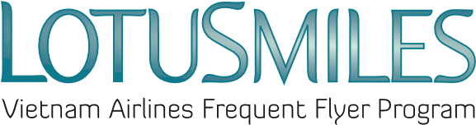

DANH SÁCH NHÓM NHẬN THƯỞNG

- Hội viên Triệu Dặm, Bạch Kim, Vàng được chỉ định tối đa 10 người; hội viên Titan tối đa 05 người trong Danh sách nhận thưởng.
- Danh sách không được hủy sau khi chỉ định. Khi đạt đủ số lượng theo quy định, Quý hội viên được thay đổi thành viên Nhóm nhận thưởng (Từ 01/01 đến 31/12): tối đa 02 người với hội viên Triệu Dặm/Bạch Kim/Vàng và 01 người với Titan.

Quý hội viên hãy đánh dấu vào 1 ô thích hợp nhất dưới đây:

Lần đầu tiên chỉ định nhóm nhận thưởng ☐

Thay đổi thành viên nhóm nhận thưởng ☐
Vui lòng chỉ rõ thành viên muốn thay đổi:
Họ và tên:
Ngày sinh:
Số CMND/Hộ chiếu:

Thông tin hội viên (Chủ thẻ)
1. Số thẻ hội viên:
2. Họ tên hội viên:

Thành viên nhóm nhận thưởng

- Họ và tên:  Ngày sinh:  Số CCCD/Hộ chiếu:  - Họ và tên:  Ngày sinh:  Số CCCD/Hộ chiếu:  - Họ và tên:  Ngày sinh:  Số CCCD/Hộ chiếu:  - Họ và tên:  Ngày sinh:  Số CCCD/Hộ chiếu:  - Họ và tên:  Ngày sinh:  Số CCCD/Hộ chiếu: | - Họ và tên:  Ngày sinh:  Số CCCD/Hộ chiếu:  - Họ và tên:  Ngày sinh:  Số CCCD/Hộ chiếu:  - Họ và tên:  Ngày sinh:  Số CCCD/Hộ chiếu:  - Họ và tên:  Ngày sinh:  Số CCCD/Hộ chiếu:  - Họ và tên:  Ngày sinh:  Số CCCD/Hộ chiếu:
☒ I agree with Lotusmiles terms and conditions and the Privacy Policy of Vietnam Airlines

Member’s signature

Date: / /

